На Пасху принято собираться всей семьей за праздничным столом, дарить друг другу пасхальные сувениры: яйца, куличи, курочек, цыплят, зайцев. Детям особенно интересно принимать участие в подготовке к празднику, они с удовольствием будут мастерить пасхальные поделки своими руками. Занятия творчеством нравятся детям, особенно, когда мама или папа тоже мастерят что-то рядом.

Мини-садик в яичных скорлупках
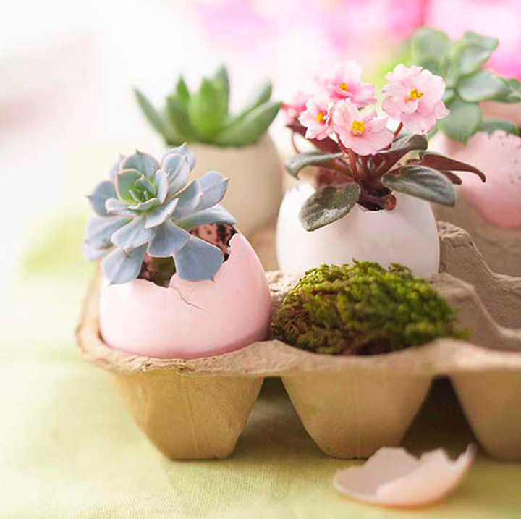
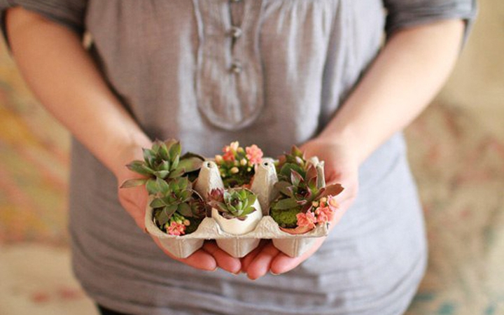
Аккуратно снять часть скорлупы с сырых яиц, освободившийся «горшочек» наполнить землей и посадить в него живые растения (семена петрушки, укропа, небольшие суккуленты и т.п.).
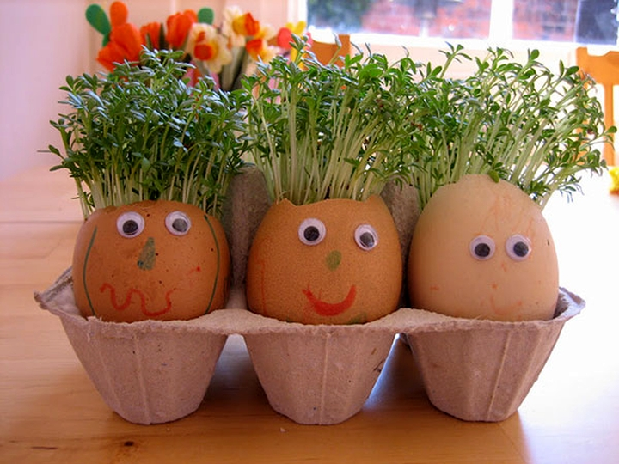
Можно просто составить мини-композицию из растений в пустой скорлупе (без земли) и поставить на стол в качестве украшения.
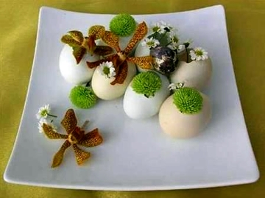
Луковая гусеничка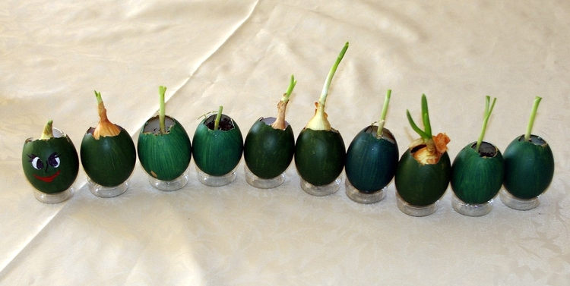
Вырастить на окошке зеленый лучок можно в скорлупках от яиц. Чем больше яиц, тем длиннее гусеница. Такой огородик украсит подоконник и послужит полезным дополнением к основным пасхальным блюдам.
Пасхальные открытки
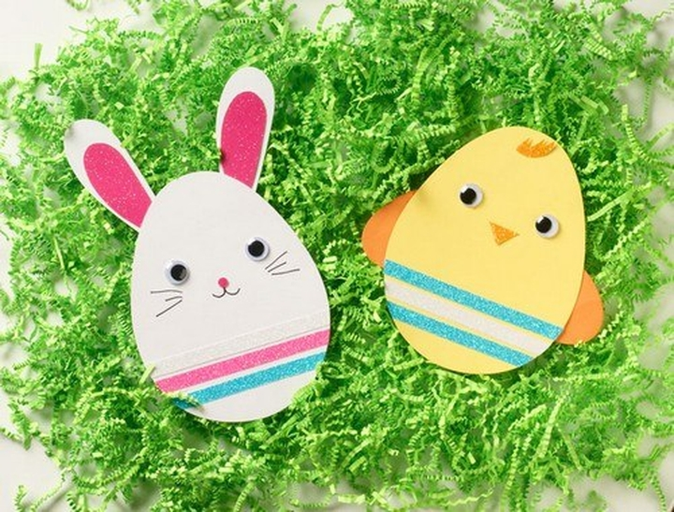
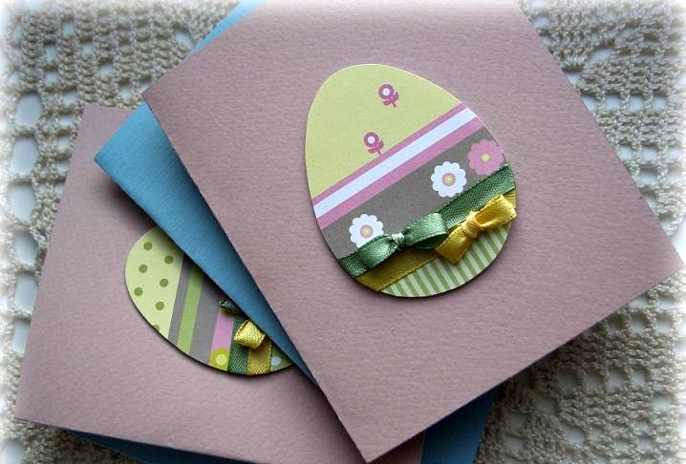
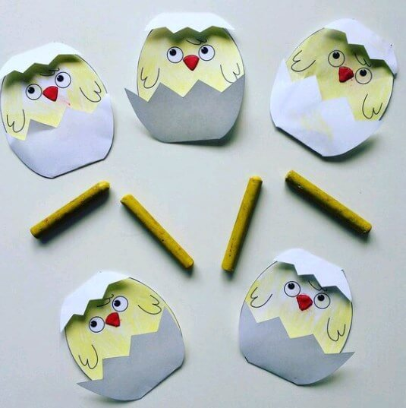
Шаблон открытки
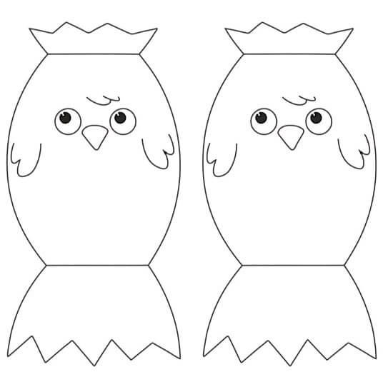
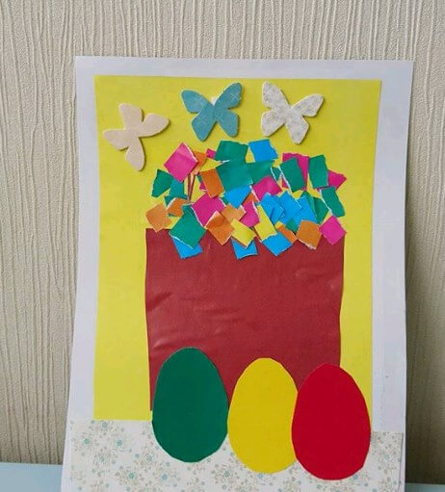
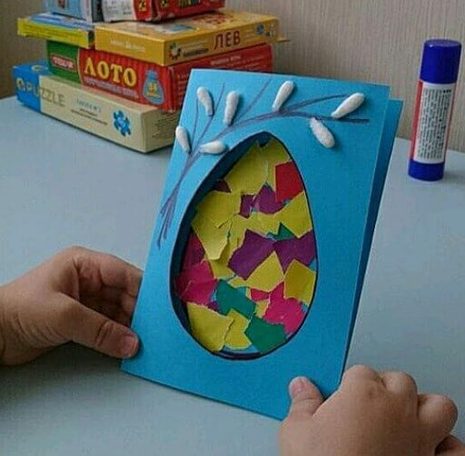
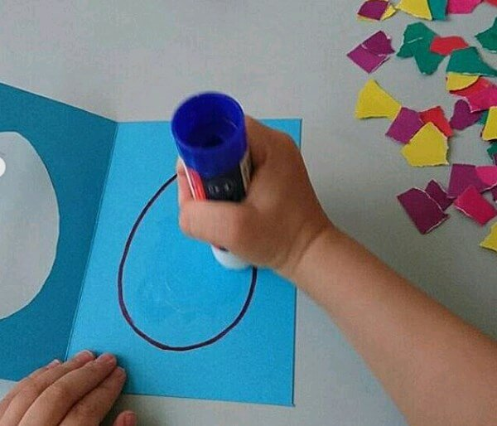
Пасхальные гирлянды
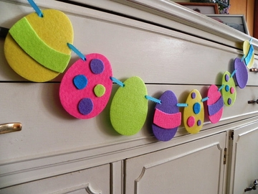
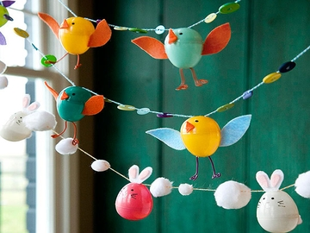
Поделки из пустых яиц
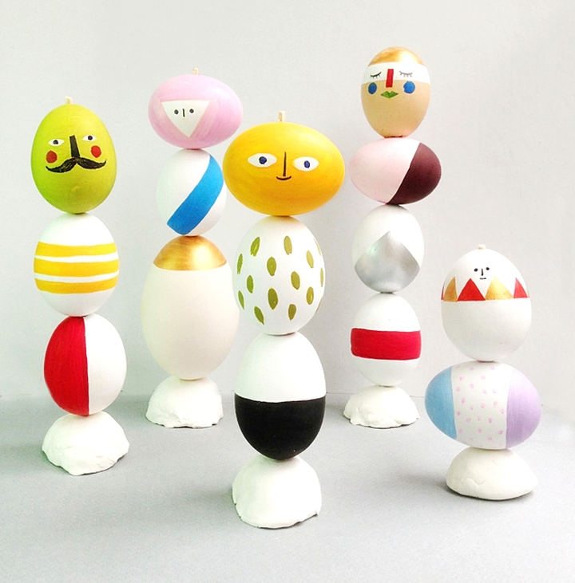
Украшения для куличей и цветочных горшков
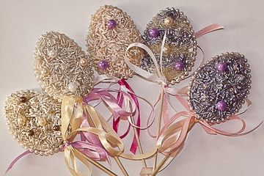
Идеи для окрашивания яиц
Кусочки фольги
Завернув сваренное яйцо в фольгу, получим простой и оригинальный пасхальный атрибут. Дети будут в восторге. Идею можно развивать, например, взять разноцветную фольгу, оклеить яйцо силуэтами из фольги, или просто несимметричными ее кусочками.
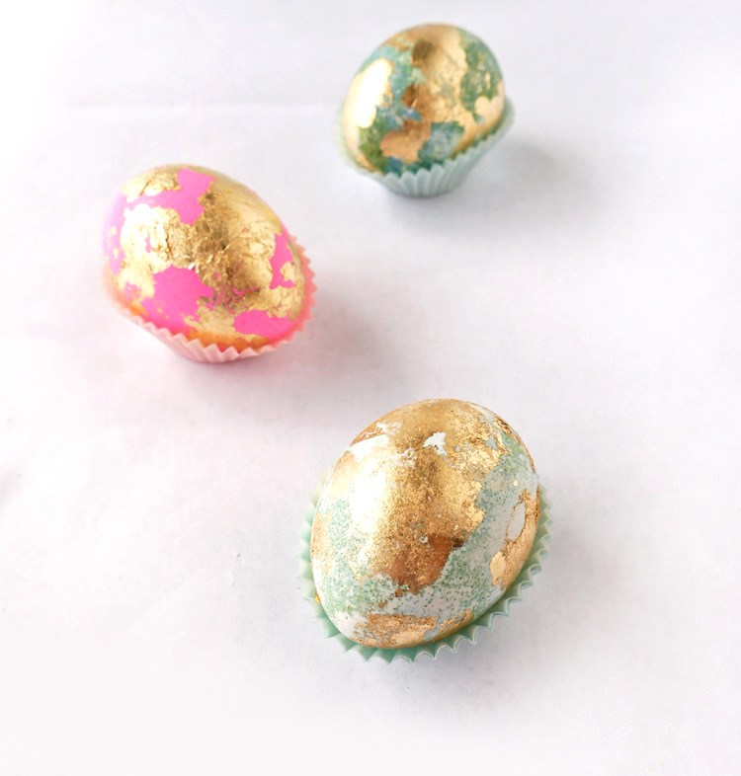
«Зверюшки»
Понадобится двухсторонний скотч, бумага или картон. Вырезаем с детьми лапки, ручки, ножки, личико и т.д., крепим на сваренное яйцо и веселый оригинальный сувенир готов.
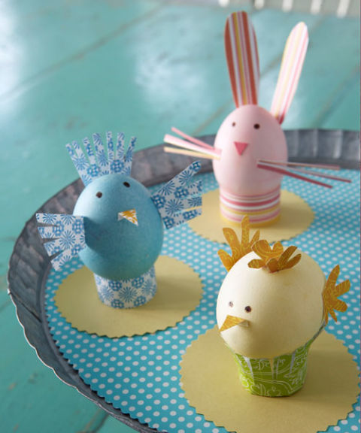
Канцелярские резинки
Симпатичные полоски получатся, если обмотать вареное яйцо канцелярскими резинками и опустить его на несколько минут в краску.
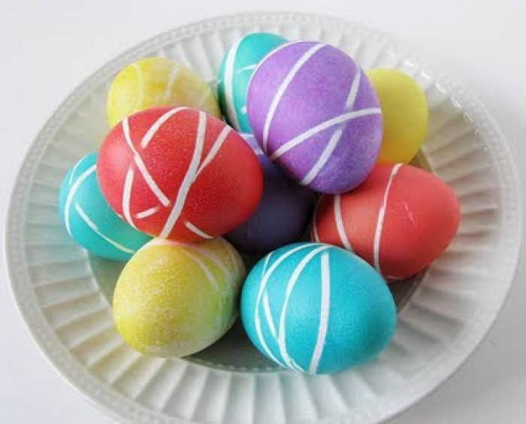
Рисовые и гречневые «узоры»
Если обкатать мокрое яйцо в сухой крупе, плотно замотать в бинт, завязать и сварить в луковой шелухе, то получим оригинальные узоры.
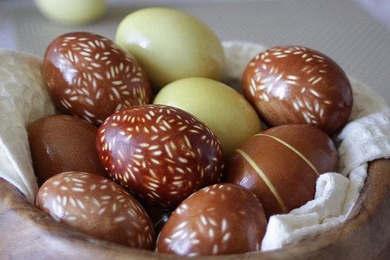
Сахарные узоры
Если к сахарной пудре добавить немного воды и размешать, то получится густая белая краска. С помощью фантазии и кондитерского шприца на вареных окрашенных яйцах можно создать великолепные узоры.
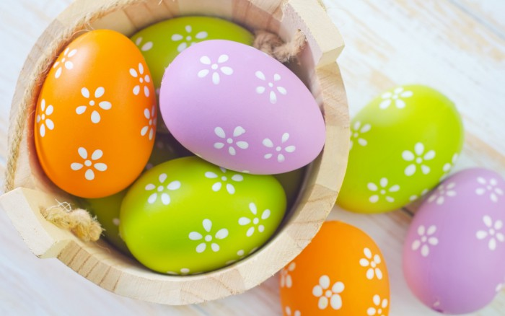
Кондитерская присыпка
Предварительно сваренные яйца смазывают яичным белком, обкатывают в присыпке и оставляют до полного высыхания. Получится идеальный дуэт кулича и яиц в пасхальной корзинке.
